Муниципальное дошкольное образовательное учреждение «Детский сад № 70»

Консультация для родителей для консультпункта
на тему
«Развитие воображения: рисунки из круга»

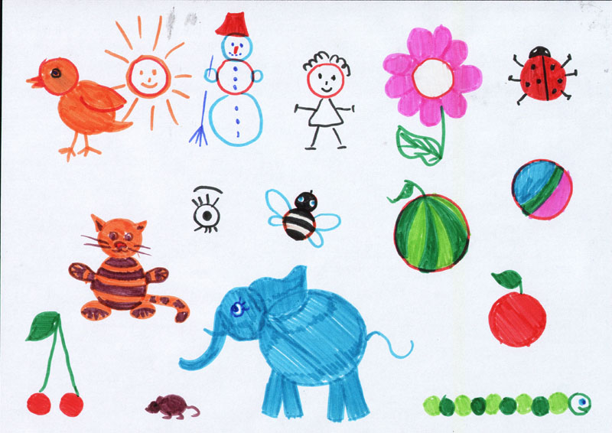

Подготовила:
воспитатель по изобразительной
деятельности
Бузанова Альбина Геннадьевна

Ярославль.
В начале и конце учебного год в нашем дошкольном учреждении проводится диагностическое обследование для определения уровня развития художественно-творческих способностей детей 5-7 лет. Диагностика осуществляется по методике Комаровой Т.С. по следующим критериям:
- Самостоятельность замысла;
- Оригинальность изображения;
- Стремление к наиболее полному раскрытию замысла.
В качестве тестового детям 5-6 и 6-7 лет предлагается задание на дорисовывание шести кругов одинаковой величины (диаметр 4 см).
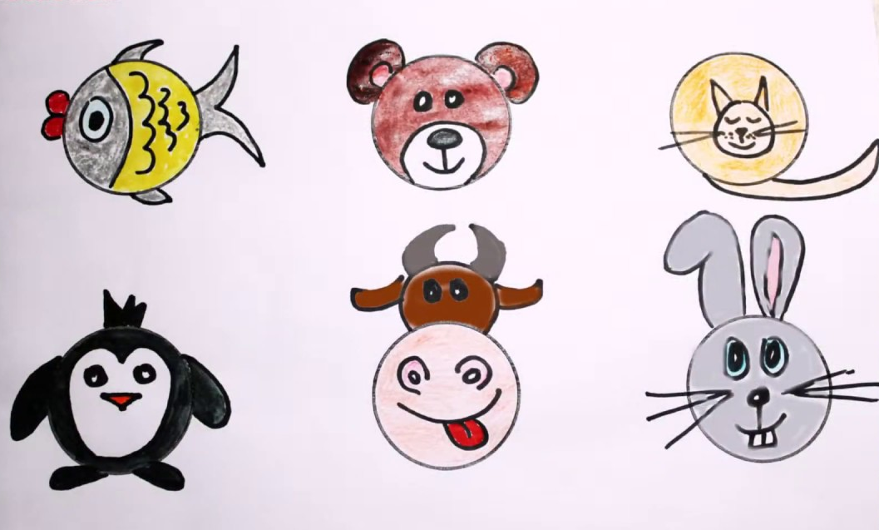
Здесь важно, чтобы ребёнок каждый круг превратил в предмет и не повторялся. Например, очень часто все шесть кругов ребенок превращает во фрукты или овощи: яблоко, апельсин, мандарин, помидор, картофель, капуста. Или так: мячик, шарик, новогодний шарик, мыльный пузырь. Здесь речь идет о низком уровне развития воображения. И простое, казалось бы, задание для ребёнка оказывается сложным.
Но есть отличный способ развития детского воображения и фантазии: увлечь ребенка рисованием – научить его рисовать, исходя из заданного параметра. В данном случае это – круг. Что можно нарисовать из круга? Думаю, взрослый человек скажет: мячик, шарик, яблоко, солнышко и… задумается. А что можно нарисовать из двух кругов одновременно? Или из трех? Уже потяжелее. Так сразу и не скажешь. Надо подумать подольше. А многие заходят в интернет и ищут подсказку там. А почему? Да все очень просто: у многих взрослых хорошо воображение, у других- не очень, а у кого-то его просто нет.

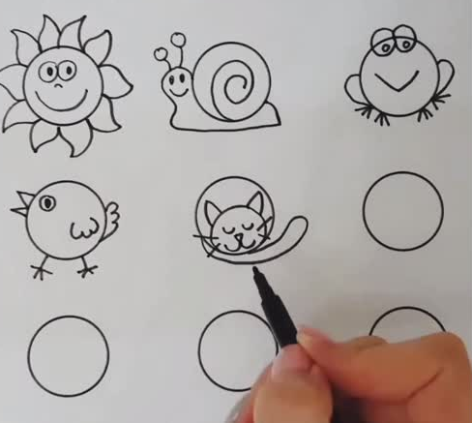

Из одного круга более оригинальным считается рисунок головы человека, мордочки животного, или животное полностью: кошечка, собачка, рыбка, птичка, божья коровка или вообще персонаж – смешарик. Круг можно превратить в будильник, планету, летающую тарелку, драгоценное колье, иллюминатор ракеты. Из двух кругов можно нарисовать велосипед, гантелю, очки или ножницы, а из трех кругов – светофор, снеговик или гусеницу. Это очень простое задание позволяет определить хорошо ли развито у нас воображение. Воображение - это очень важная часть нашей с вами жизни.
Но особенно важно развивать воображение у детей с самого детства. От воображения зависит, как ребенок сможет устроиться в жизни и чем будет заниматься, когда вырастет. Если вы решили развивать воображение своего ребенка, то начните с рисования из фигур. Предложите своему ребенку дорисовать круги (а следующий этап - квадраты или треугольники, используя шаблоны). Совсем маленькому ребенку, можно показать один круг, и спросить, что можно из него нарисовать. Предложить ещё один круг, но пусть это будет уже другой рисунок. Если он справиться с этим заданием, тогда можно предложить ребенку нарисовать один предмет из двух кругов (например, очки).

1. Лягушка
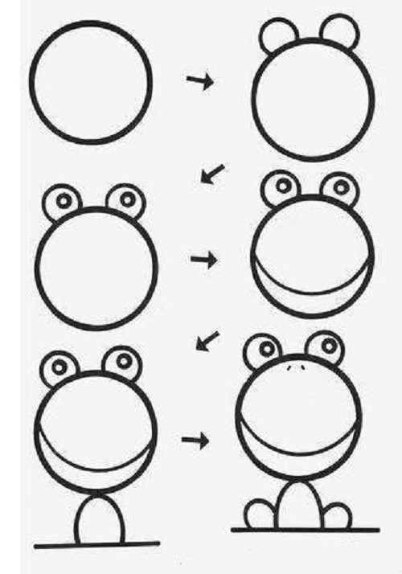
2. Зайчик
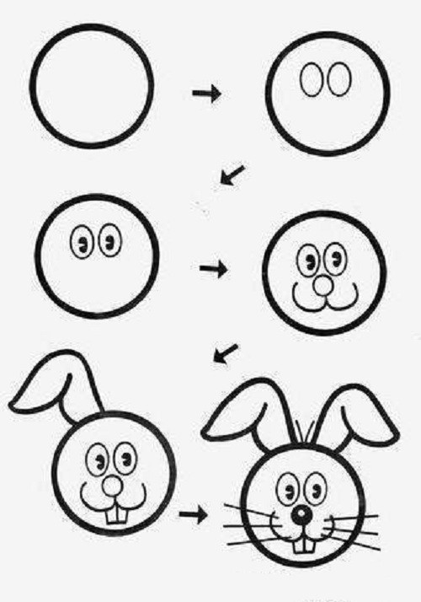

2. Голова человечка
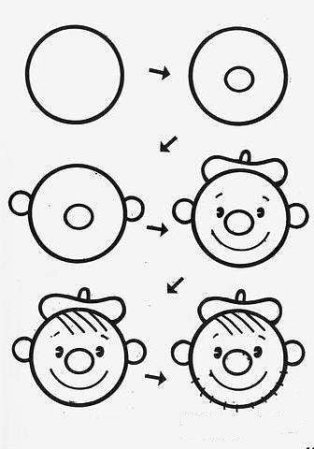

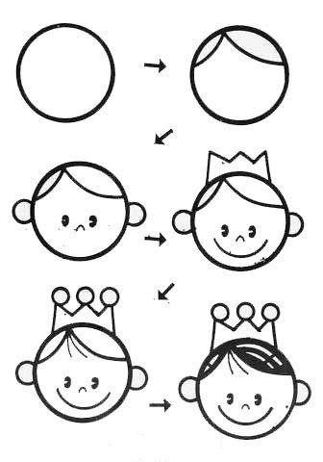

3. Курочка и коровка
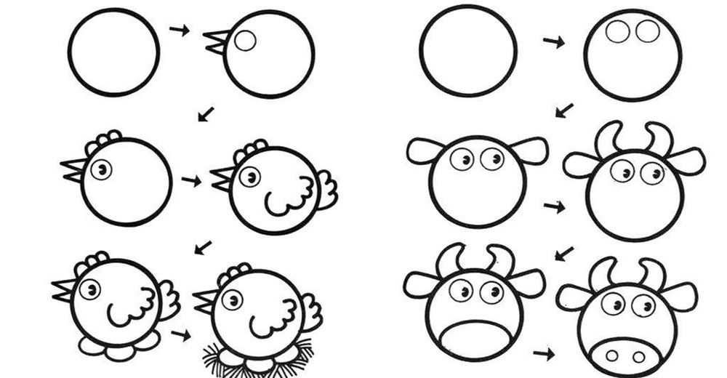

4. Крабик и черепашка
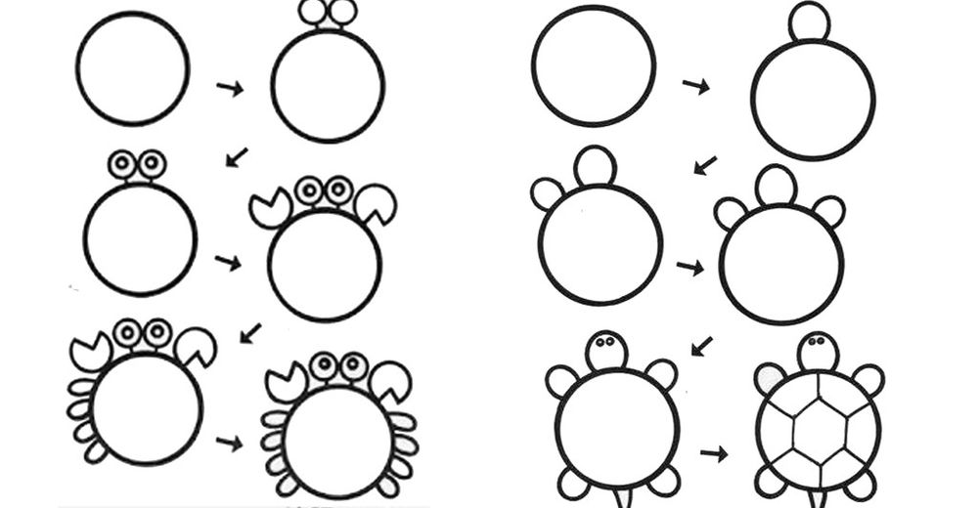

5. Кошечка и сова
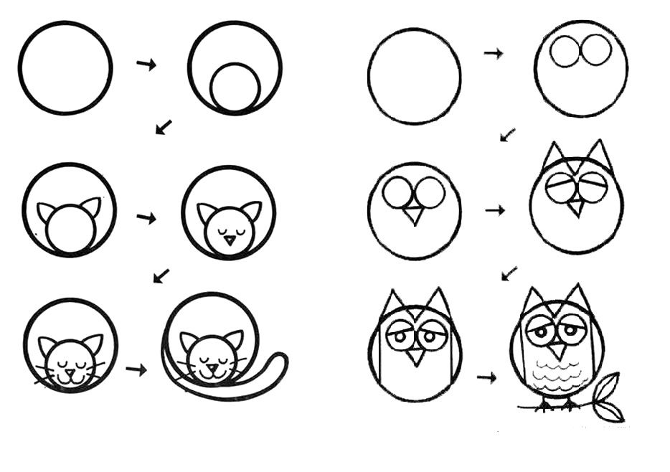
6. Улитка и медвежонок

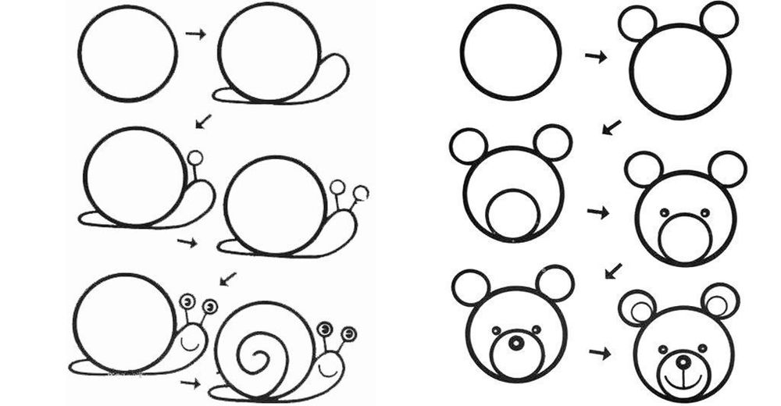

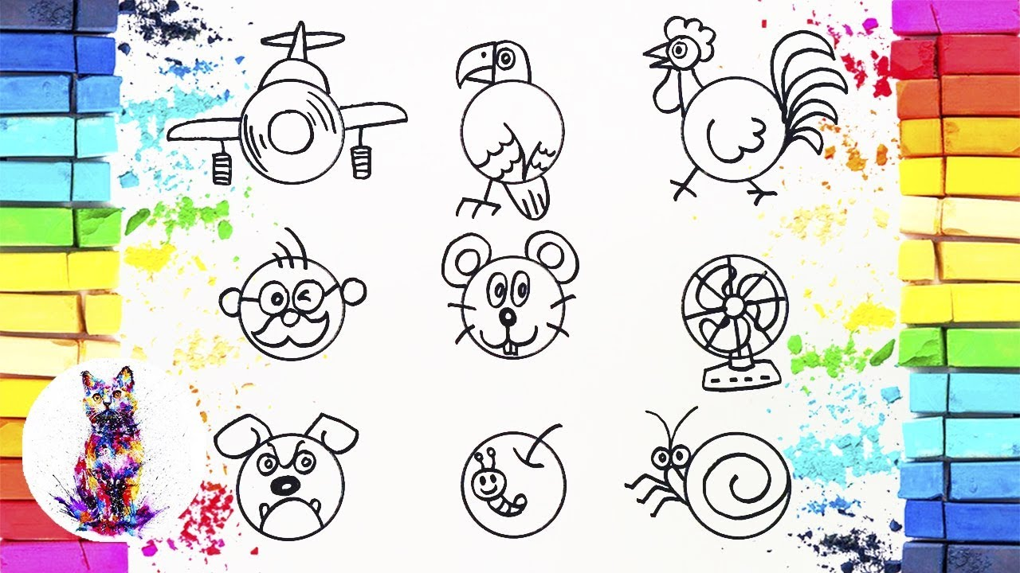

Эти простые схемы легко запоминаются и позволяют генерировать множество других рисунков по тому же принципу. Таким образом у детей развивается логика, смекалка и оттачиваются художественные навыки.

